What is intelligence?

\* 유동 지능(Fluid Intelligence) : 새롭고 추상적인 문제를 해결하는 능력

- 동작성 지능(Performance IQ)

- 빠진 곳 찾기, 모양 맞추기, 차례 맞추기 등

- 추론, 작업 기억, 주의 조절, 억제 조절 능력을 포함

- 경험을 통해 얻은 지식에는 거의 의존하지 않음

\*결정 지능(CryStallized Intelligence) : 세상의 법칙이나 그 법칙을 알아 내기 위해 필요한 절차에 관한 정보

- 언어적 지능(Verbal IQ)

- 상식, 어휘, 이해, 공통성 등과 관련

- 학습에 의해 축적

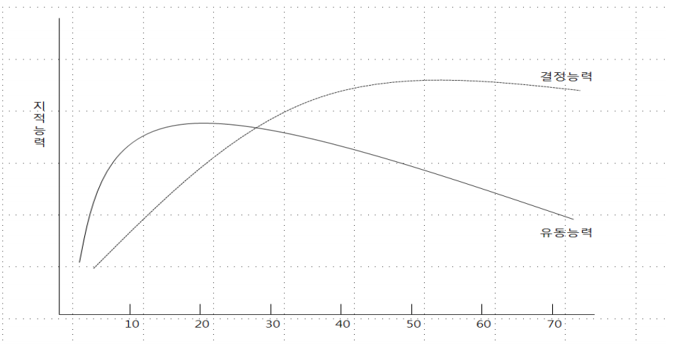

What is AI

\*AI (Artificial Intelligence) is part of computer principle to simulate the human behavior intelligenctly.

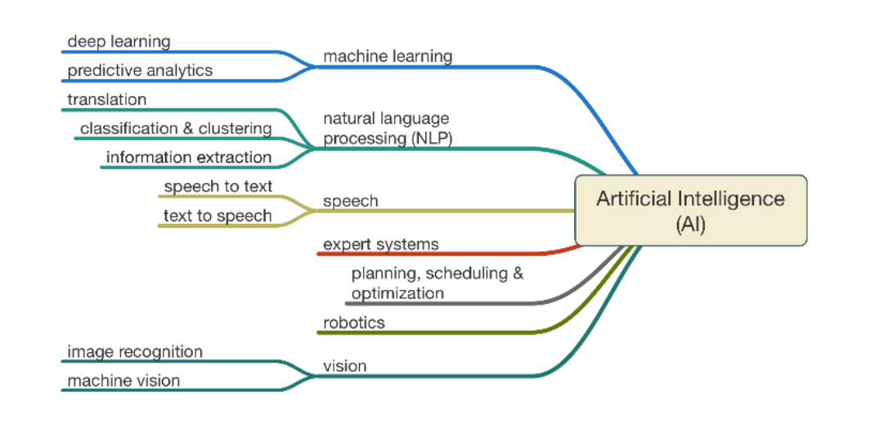인공지능(人工知能, Artificial Intelligence) (주관식 서술형)

– 사람의 생각과 관련된 활동, 예를 들면 의사 결정, 문제 해결, 학습 등의 활동을 자동화하는 것 (벨만Bellman, 1978)

– 사람이 하면 더 잘 할 수 있는 일을 컴퓨터가 하도록 하는 방법을 찾는 학문 (리치Rich와 나이 트Knight, 1991)

– 지능이 요구되는 일을 할 수 있는 기계를 만드는 예술 (커즈와일Kurzweil, 1990)

– 지능적인 에이전트를 설계하는 학문 (풀Poole과 맥워쓰Mackworth, 1998)

– 인지하고, 추론하고, 행동할 수 있도록 하는 컴퓨팅에 관련된 학문 (윌슨Wilson, 1992)

– 인공물이 지능적인 행위를 하도록 하는 것 (닐슨Nisson, 1990)

– 사람이 의식적으로 하는 행동을 컴퓨터가 할 수 있도록 하는 것

\*강한 인공지능

- 사람과 같은 지능

- 마음을 가지고 사람처럼 느끼면서 지능적으로 행동하는 기계

- 추론, 문제해결, 판단, 계획, 의사소통, 자아 의식, 감정, 지혜, 양심

\*약한 인공지능

- 특정 문제를 해결하는 지능적 행동

- 사람의 지능적 행동을 흉내 낼 수 있는 수준

- 대부분의 인공지능 접근 방향

\*Symbolic AI

– Model the intelligence as knowledge and planning in data structures that make sense to the programmers

– The origins: games and theorem proving

– Symbols and discrete variables

\*Subsymbolic AI (deep learning)

– Model intelligence at a level similar to the neuron

– Let such things as knowledge and planning emerge

